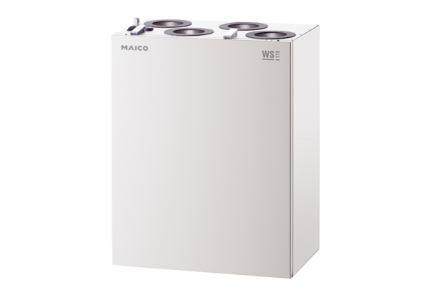Centralne urządzenie wentylacyjne WS 170 RETOpakowanie jednostkowe: 1 sztukaAsortyment: K
Numer artykułu: 0095.0277Producent: MAICO

